附件4-1
是否参加“青年红色筑梦之旅”项目 | 〇是 〇否
是否国家重点领域项目 | 〇是 〇否

大学生创新训练计划项目
申报表

推 荐 学 校 | 西安科技大学
项 目 名 称 | 新型PCB电机协同控制系统设计
项 目 类 型 | 创新训练项目
项 目 负 责 人 | 许家兴
申 报 日 期 | 2025年5月6日

陕西省教育厅 制
二○二五年三月
项目名称 |  | 新型PCB电机协同控制系统设计
项目类型 |  | （√）创新训练项目 （ ）创业训练项目 （ ）创业实践项目
是否为“青年红色筑梦之旅”项目（ ）
是否为国家重点领域项目（ ）
项目实施时间 |  | 起始时间：2025年6月 完成时间：2026年6月
申  请  人  或  申  请  团  队 |  | 姓名 |  | 年级 |  | 学校 | 所在院系  /专业 |  | 联系电话 |  | E-mail
申  请  人  或  申  请  团  队 | 主持人 | 许家兴 |  | 2023 |  | 西安科技大学 | 电气与控制工程学院/自动化 |  | 13220054676 |  | 2024629835@qq.com
申  请  人  或  申  请  团  队 | 成 员 | 杨钊熙 |  | 2024 |  | 西安科技大学 | 电气与控制工程学院/电气工程及其自动化 |  | 18161860568 |  | 2406594446@qq.com
申  请  人  或  申  请  团  队 | 成 员 | 霍奕辰 |  | 2024 |  | 西安科技大学 | 电气与控制工程学院/微电子科学与工程 |  | 18802998798 |  | 2238948694@qq.com
申  请  人  或  申  请  团  队 | 成 员 | 寇泽康 |  | 2024 |  | 西安科技大学 | 电气与控制工程学院/测控技术与仪器 |  | 18700590258 |  | 410623969@qq.com
指  导  教  师 | 姓名 |  | 周奇勋 |  |  |  | 研究方向 |  | 电机系统及其数字控制技术
指  导  教  师 | 年龄 |  | 45 |  |  |  | 行政职务/专业技术职务 |  |  | 副教授
指  导  教  师 | 手机 |  | 18049571519 |  |  |  | 电子邮箱 |  |  | zhouqixun@xust.edu.cn
指  导  教  师 | 主  要  成  果 |  | 先后主持国家自然科学基金青年基金项目、中国博士后基金项目、嵌入式系统与服务计算教育部重点实验室开放基金项目、陕西省教育厅科技项目、西安科技大学青年培育基金项目、西安科技大学博士后基金、西安科技大学电控学院拔尖人才培育项目等纵向科研项目10余项；完成中国人民解放军第96361部队、中国人民解放军第62026部队、北京市信息技术研究所、西北工业大学等多家军工及企事业单位科研协作项目20余项。  申请国家专利22项，其中发明专利8项；获各类科研成果奖励5项；在电工技术学报、电力系统及其自动化学报、仪器仪表学报等国内外有重要影响的学术刊物及国际会议上发表论文30余篇，SCI、EI收录10余篇次；出版“十二五”规划教材1部。  指导国家级大学生创新创业训练计划项目多项，指导本科毕业设计获得陕西省自动化学会一、二等奖多次。
- 项目简介（200字以内）
本项目专注于优化PCB电机的绕组形状和控制策略，以显著提升电机性能和控制精度。项目将采用先进的仿真技术对电机的电磁特性进行模拟分析，并通过实验验证所提出的优化方案。基于FOC算法的电机控制优化将确保电机在各种工况下都能实现高效、精确的运行。项目成果将为PCB电机的设计和控制提供科学依据和实用指导，推动其在新能源汽车、航空航天和工业机器人等领域的广泛应用，为相关行业带来技术革新和性能提升。
- 项目相关研究现状及发展动态（不少于200字）
PCB电机是一种使用印刷电路板（PCB）作为定子结构的电机。在这种电机中，传统的铁芯定子被PCB所取代，绕组则直接制作在PCB上，与两端轴向磁通的转子相互作用，产生电磁转矩，驱动电机转动。这项技术打破了传统电机制造的束缚，使得电机定子可以像印制电路板一样进行大规模、高精度的生产。这种设计不仅使得电机的结构更加紧凑，还大大简化了制造过程，提高了生产效率。通过这一技术，电机制造商可以更快地响应市场需求，提供定制化的电机解决方案。
- PCB电机的发展及研究现状
PCB绕组定子无铁心盘式电机是在盘式电机的基础上进行改进，去掉了盘式电机的定子铁心部分，其结构如图1所示，定子与转子部分分别如图2（a）与2（b）所示.
由于电机的定子为无铁心结构，电机在运行过程中便不会产生定子铁耗，大大降低了电机运行中产生的损耗，同时电机定子无铁心结构也使得电机在制作过程中的电机重量减轻，十分适合制作成轻型电机，基于以上这些特点，定子无铁心盘式电机在国内外研究学者中得到了广泛关注与研究。
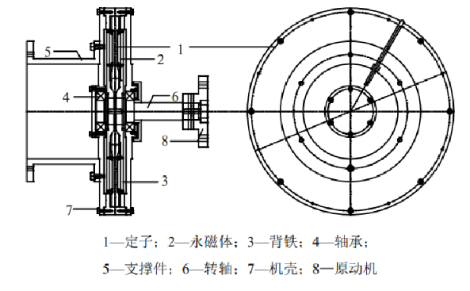
图 1 定子无铁心盘式电机结构
2001 年，R.J. Hill-Cottingham;和P.C. Coles; J.F. Eastham 等学者考虑在平流层无人驾驶飞机上使用多盘轴向磁通无槽结构作为螺旋桨。由于基波场，这种电机没有铁耗，但是绕组位于气隙中，因此线圈导体中存在涡流损耗。最后确定了三种无线圈端区重叠的绕组系数，在轴向磁通和传统径向磁通设计之间进行了比较。2004 年，天津大学王晓远等学者对盘式无贴心永磁同步电机进行了研究，通过与传统径向电机进行对比，发现了其在涡流损耗、电机效率等方面均有加大提升，具有优越的动态性能。2008 年，Saeid Javadi等学者提出了一种用于汽车应用的轴向磁通永磁发电机的改进结构。发电机采用无铁芯双定子结构的机械方法来削弱磁通量，以扩展发电机的速度范围以获得恒定的输出功率。励磁来自安装在转子上的永磁体，绕组以简单的圆形形式集中，以实现谐波含量非常低的正弦波形。2012 年，N. Takorabet;和 J. P. Martin 等学者在用于推进由燃料电池供电的电动汽车上设计了一种两个转子一个定子的轴向磁通电机，该电机架构的创新性在于绕组是作为带有厚铜层压的印刷电路制造的。
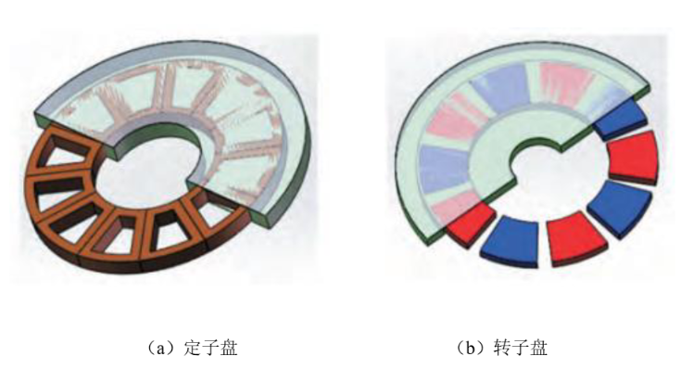
图 2 定子无铁心盘式电机的定子盘与转子盘
2014 年，天津大学于海峰设计了一款采用 PCB 绕组的盘式无铁心永磁同步电机，利用田口法对电机参数进行了优化，同时对电机绕组形状进行了优化，验证了电机采用 PCB 绕组的可行性与优越性。2016 年，天津大学继续在 PCB 盘式永磁同步电机上进行研究，针对电机的温升问题，通过适当增大机壳与 PCB 定子的接触面积，使得 PCB绕组的最高温度有所下降，一定程度上优化了电机的温升，进而延长电机寿命。2018 年，Neethu S.和 Saurabh Prakash Nikam 等学者提出了将多层印刷电路板，新型无铁芯定子应用于于高速、低功耗应用的无铁芯轴向磁通永磁电机，PCB 定子确保相绕组的均匀分布，从而最大限度地减少电机反电动势中的谐波，多层 PCB定子使电机高度紧凑、高效、可靠。为了提高无铁芯设计中的气隙磁通密度，永磁体采用了 HALBACH 阵列。2020 年，河北工业大学王晓光等学者提出通过叠加串联 PCB 绕组盘，且叠加的定子绕组盘具有一定角度差来为改善盘式定子无铁心电机空载反电动势波形的正弦性和降低反电动势的高次谐波，最后通过实验确定了最佳角度差。2023 年，Yaser Chulaee 和 Donovin Lewis 等学者利用三维有限元分析、分析混合技术和实验，研究了在双转子、单定子配置的波浪形和螺旋绕组拓扑结构中近似 PCB 定子开路损耗的机制和方法。研究了转子磁铁形状、端部绕组和有源导体几何形状对涡流的影响，并提出了一些缓解技术。同年，重庆理工大学付豪对基于 PCB 绕组的盘式永磁同步发电机进行了研究，通过设计电机绕组参数，优化电机性能，验证了所设计盘式永磁同步发电机的可行性，为后续研究作出一定的参考。
2、无刷电机 FOC 控制技术原理阐述
（1）任意方向磁场的合成
在无刷电机控制中，首要步骤是产生任意方向的磁场。此前，利用 MOS 管的六种不同开关状态，已成功合成出 6 个不同方向的磁场。具体操作时，先合成某一特定方向的磁场并保持 0.5 毫秒，接着合成另一方向的磁场同样保持 0.5 毫秒，如此循环。在此过程中，与之对应的磁铁会在这两个磁场对应的角度之间来回摆动。当磁场切换速度足够快，超过磁场反应时间时，磁铁会停止摆动而处于中间位置，这等效于合成出了一个新的磁场。通过调整两个原始磁场在一个时间周期内所占的时间比例，就能在这两个磁场方向所构成的区间内合成出任意方向的磁场。进一步地，利用相同方法切换任意相邻的磁条，便可在 360 度范围内合成出任意方向的磁场。
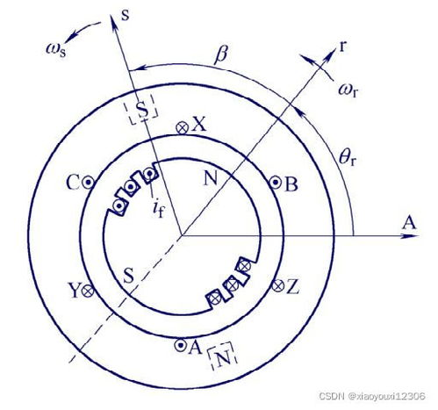
图 3 FOC-Field Oriented Control，磁场定向控制原理图

磁场强度的控制
仅能产生任意方向的磁场是不够的，还需对磁场强度进行控制。当仅上面的三个 MOS 管或者下面的三个 MOS 管打开时，线圈中无电流通过，此时磁场为零，这可视为第七种开关状态。在一个时间周期内插入磁场为零的状态，并调节其时间占比，即可实现对磁场强度的任意控制。至此，成功创造出一个方向和强度都可控的磁场。
利用可控磁场控制磁铁转动
利用上述可控磁场来控制磁铁转动时，并非简单地根据期望的磁铁转动方向产生相应磁场。具体而言，需先通过角度传感器检测当前磁铁的位置，然后产生一个永远垂直于磁铁方向的磁场。此磁场会吸引磁铁靠近，但随着磁铁转动，磁场也需同步转动，始终保持与磁铁方向垂直。这种控制方式其优势在于能产生最大作用力，提高控制效率。
在这一控制思想下，唯一可调节的参数即为磁场强度。通过控制磁场强度，能够实现对无刷电机位置、转速以及扭矩的任意控制。例如，若要提高电机转速，可增强磁场强度；若要使电机突然停止，可施加负值磁场以产生反推力，待磁铁停止后将磁场强度归零。当有外界扰动使磁铁位置偏移时，可再次产生磁场将其拉回。
FOC 控制的本质与拓展
上述控制过程的基础是产生一个永远垂直于磁铁方向的磁场，并控制其磁场强度，这正是磁场定向控制技术（FOC）的核心含义。完整的 FOC 算法是一个闭环系统，实际应用中，磁场强度是根据传感器数据以及目标指令通过 PID 运算得到的。由于线圈中的电流与磁场方向一致且大小成比例关系，同时电流传感器使用方便，因此在实际拓扑结构中，通常用电流替代磁场进行控制。该拓扑结构包含电流环、速度环以及位置环三个反馈系统，系统会根据输入的控制指令和传感器接收的值来决定 MOS 管的开关状态。不过，在实际运算中，还涉及到如何通过电流运算得到 6 个 MOS 管开关状态的问题，这需要借助克拉克变换和帕克变换这两个算法来实现更完整的拓扑结构。
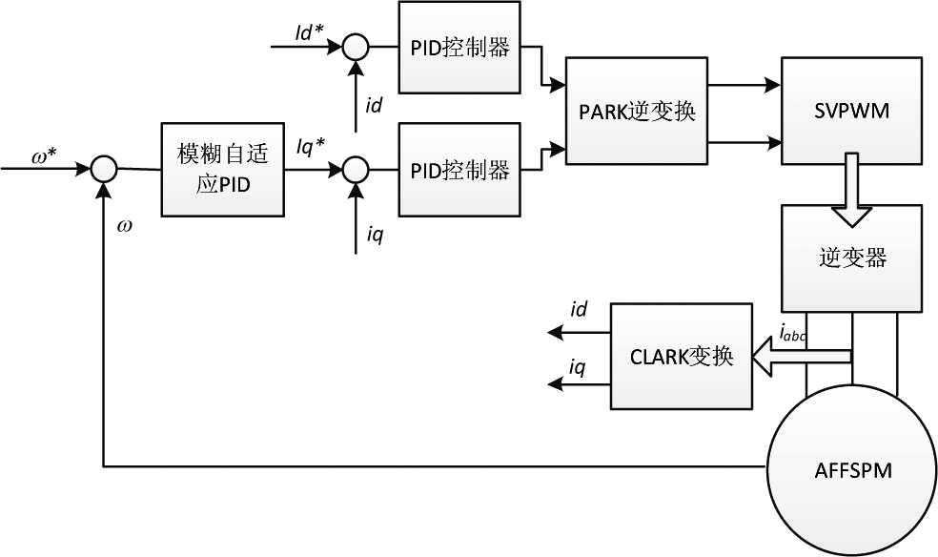
图 4 模糊自适应 PID 的 AFFSPM 电机 CVC 框图

在轴向磁通电机控制领域，FOC算法的应用也得到了广泛研究。文献中提到，基于轴向磁通电机数学模型的FOC方案能够实现定子电流转矩分量和磁链分量的解耦控制，从而将交流电机转化为直流电机控制，实现大转矩、高转速且高控制精度。此外，研究者们还提出了单位功率因数控制方案，以提高AFFSPM系统的有功功率，解决最大转矩电流比（MTPA）控制功率因数低的问题。
FOC算法在PCB电机控制中的应用前景广阔。通过结合智能算法、新型功率器件和深度学习技术，可以显著提升FOC算法的性能，提高轴向磁通电机在复杂工况下的控制水平。
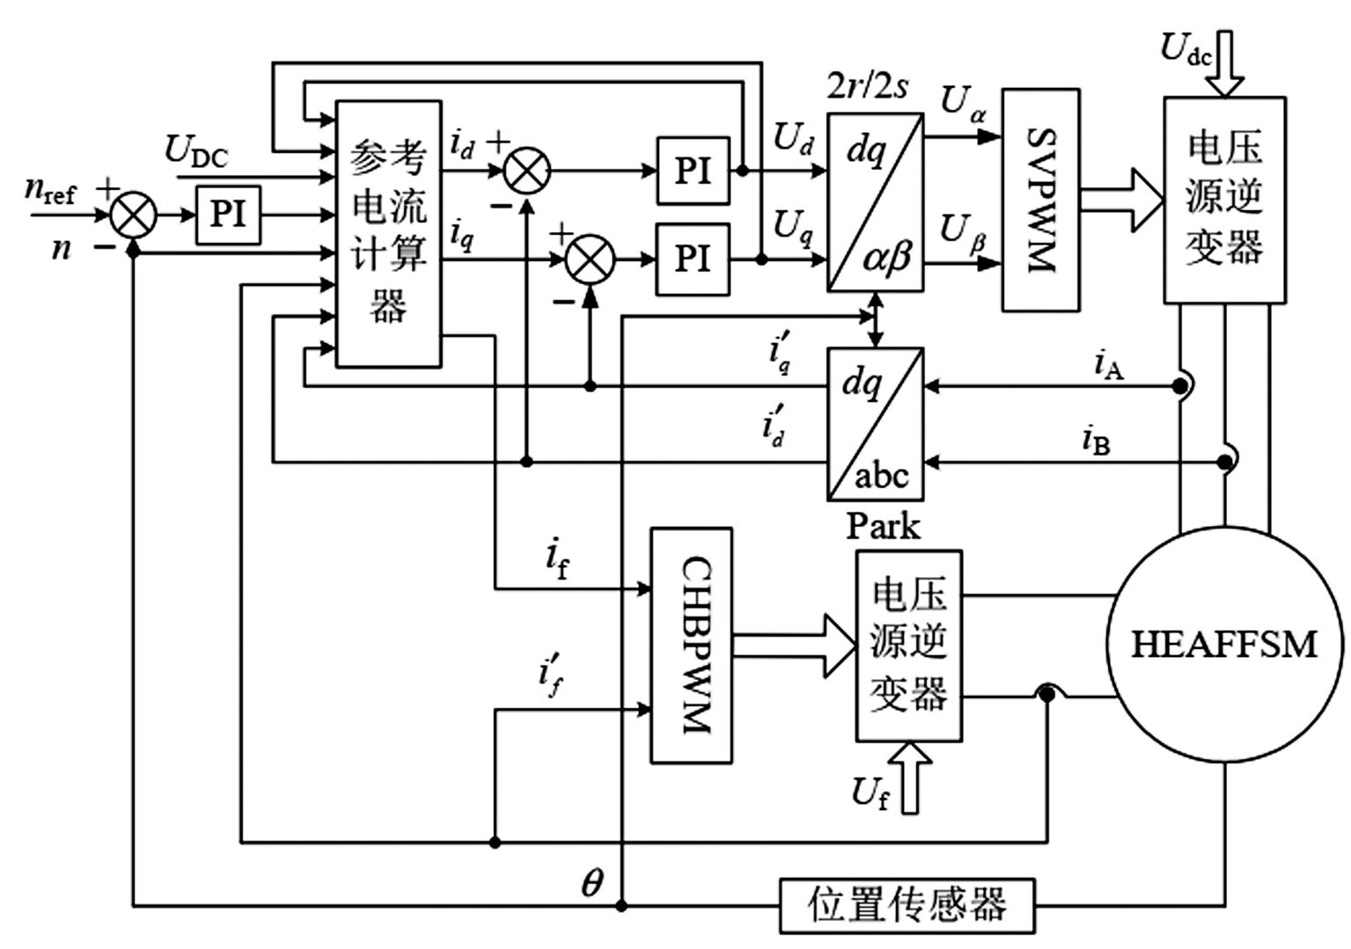
图 5 混合励磁轴向磁场磁通切换电机控制
近年来，研究者们尝试通过结合智能算法来改进FOC算法。例如，采用模糊自适应控制来动态调整控制参数，以提高系统的适应性和鲁棒性。然而，这些方法往往计算复杂度过高，难以满足实时控制的要求。为了克服这些挑战，研究者们提出了多种优化策略，包括自适应PID参数生成、自学习特性、以及无传感器控制策略等。这些策略通过智能算法自动调整PID参数，能够在不同的工作条件下自动优化控制参数，确保电机在各种工况下都能高效运行。
随着电力电子技术和人工智能的快速发展，电机控制领域迎来了新的发展机遇。新型功率器件，如碳化硅（SiC）和氮化镓（GaN），以其高开关频率、低导通电阻和高热导率等特性，为电机控制系统的硬件升级提供了有力支持。这些新型器件的应用显著提升了控制系统的效率和动态性能。同时，深度学习技术在电机故障诊断和控制优化方面展现出巨大潜力。
三、项目实施的目的、意义（不少于200字）
随着科学技术的发展，高性能的永磁材料不断出现，这使得永磁电机的发展十分迅速。永磁，顾名思义即是在电机转子处安装采用稀土材料制作的永磁体，并在非高温的情况下保持其磁力。永磁电机因其功率密度高、转矩密度大以及结构紧凑等优点，广泛应用于电动汽车、航空航天以及飞轮储能等领域。随着科学技术的不断进步，对于一些需要特殊安装空间的应用场合，比如微型代步轮毂、心脏泵、机械手臂等，为了适应这些特殊应用场景，需要根据这些应用场景的要求对现有的永磁电机结构进行多方面的改进，这对于永磁电机的设计提出了新的挑战。
PCB盘式永磁电机由于其具有结构紧凑等特点，因其磁路磁阻互相耦合的特点使得电机在空间设计方面更加灵活，与薄型安装场合十分适配，由于定子采用硅钢片堆叠而构成，导致电机运行过程中存在产生的转矩脉动、振动噪声等变大的缺点。定子无铁心盘式电机不仅具有盘式电机的优点，可以用于薄型安装场合的电机应用设计，同时因其定子为无铁心结构，不但具有质量轻的这一特点，而且可以消除定子铁耗以及齿槽引起的电机转矩脉动的影响，提高电机运行的效率以及运行稳定性。定子无铁心盘式电机的定子绕组通常被制成圆盘状，目前常见的包括树脂浇注式和 PCB 式两种，其中树脂浇注式绕组的工艺还不够成熟、设计精度难以保证，而 PCB 绕组通过将铜箔在绝缘材料上按预定路径进行铺设，合理的解决了树脂浇注式绕组存在的绕组固定困难、难以保证设计精度的问题，得到了很好的应用。电机的永磁体部分采用 Halbach 阵列，因采用这一永磁体排列方式具有单边聚磁的优点，增强了电机的气隙磁密同时也可以增强电机的转矩密度，提高永磁体的利用率，使PCB 绕组与磁路磁阻能够完美配合。
由于 PCB 定子无铁心盘式永磁电机结构紧凑、无定子铁耗及转矩脉动小等优点，目前研究学者考虑将其应用于微型代步工具中，主要包括电动自行车、电动轮椅等，因其整体构架较小，因而 PCB 盘式电机具有的小型轻量化的特点便十分适用，虽然PCB 盘式电机的小型轻量化特点对于微型代步工具十分适用，但是 PCB 盘式电机转矩较小的这一缺点，使得在应用过程中必须考虑提高电机转矩的问题，除此之外，由于电机运行时不可避免的发热，这也是限制 PCB 盘式电机应用的一个主要问题。综上所述，PCB 定子无铁心盘式永磁电机因其结构尺寸灵活应用广泛，综合其特点，本文设计了一种 PCB 定子无铁心盘式永磁电机，利用有限元法对所设计的电机进行分析，利用FOC(磁场定向技术)对其控制方式进行改进，，以增大电机转矩、优化电机控制、减小电机损耗及发热进而延长 PCB 板的使用寿命为优化目标对电机进行多目标优化，并进行样机制作与实验验证，为PCB绕组的定子无铁心盘式永磁电机的研究提供了一些研究思路与参考。
四、项目研究内容和拟解决的关键问题（不少于300字）

项目研究内容

1.PCB 绕组关键问题与解决方法
(1) 空间利用率与性能提升矛盾的研究：深入剖析 PCB 绕组受电路板层数和铜箔厚度限制的现状，针对传统均匀线宽设计导致电流密度分布不均、局部损耗过高的问题，开展变宽度绕组设计和多层交错叠绕技术研究。通过电磁场仿真，确定绕组不同区域的合理线宽，如外圈采用较宽铜箔、内圈采用较窄铜箔，以平衡电流密度，降低绕组电阻；探索多层 PCB 板交错排列绕组的最优方式，确定相邻层绕组图案的旋转角度，使磁场分布更均匀，提升转矩密度。

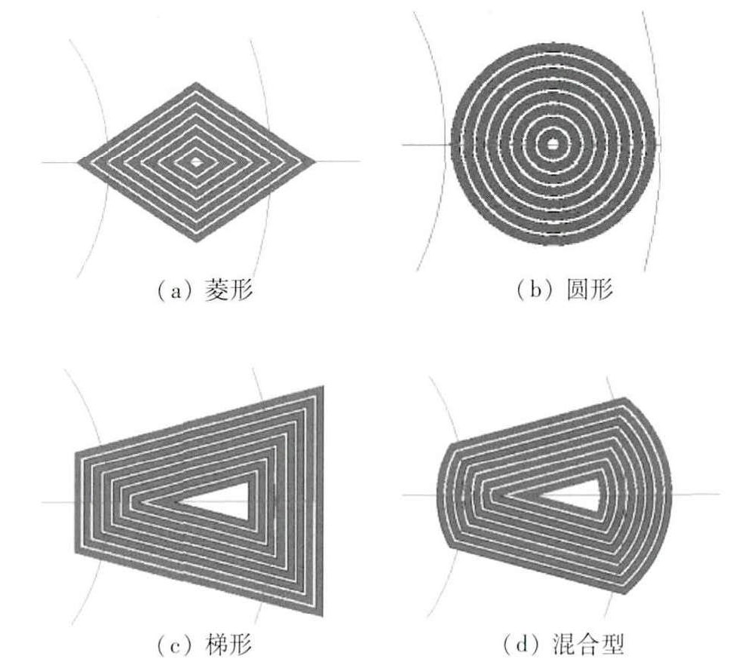
图 6 常见PCB绕组形状
(2)散热难题的研究：聚焦 PCB 基板导热系数低，导致绕组热量难以散发，影响电机效率和寿命的问题，研究嵌入式散热结构和微通道液冷技术。分析在 PCB 内层嵌入铜柱或铝基板的散热效果，确定铜柱或铝基板的布局、尺寸等参数，以降低热阻；设计并优化 PCB 底部微通道散热层的结构，研究冷却液的选择、流速等因素对散热效果的影响，确保绕组在较低温度下稳定运行。

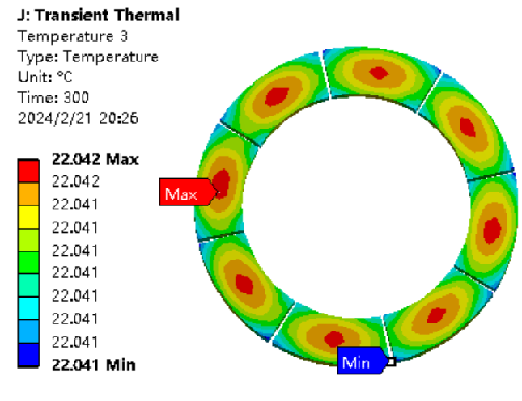
图 8 PCB绕组稳态温度分布图

2.FOC 算法关键问题与解决方法
(1)启动困难问题的研究：针对传统开环启动方法在低速时易失步，基于反电动势估计的无传感器 FOC 在零速时无法工作的难题，研究三段式启动策略。明确预定位阶段施加直流电压的大小、持续时间；探索低速开环阶段梯形波电流控制的频率和电流幅值变化规律，以及切换到闭环的转速阈值；研究闭环过渡阶段平滑算法的具体实现方式，确保开环控制参数到 FOC 参数的平稳过渡，避免冲击。
(2)转动力矩不足问题的研究：分析 FOC 控制中 d 轴电流未充分利用，以及电机参数变化影响电流环动态响应的原因，研究最大转矩电流比（MTPA）控制和前馈补偿控制方法。根据电机数学模型，实时计算 d 轴和 q 轴电流的最优分配比，提高转矩输出；在电流环中加入电压前馈项，研究其对定子电阻压降和交叉耦合项的补偿效果，缩短负载突变时转矩恢复时间。
(3)速度控制精度问题的研究：针对传统 PI 控制器在宽调速范围内难以兼顾稳定性和快速性，且对负载扰动敏感的问题，研究模糊自适应 PI 控制和负载观测器补偿方法。建立模糊规则，根据速度误差和误差变化率实时调整 PI 参数；设计基于扩张状态观测器（ESO）的负载转矩估计器，研究其对负载扰动的估计精度和补偿效果，降低突加负载时的速度波动。

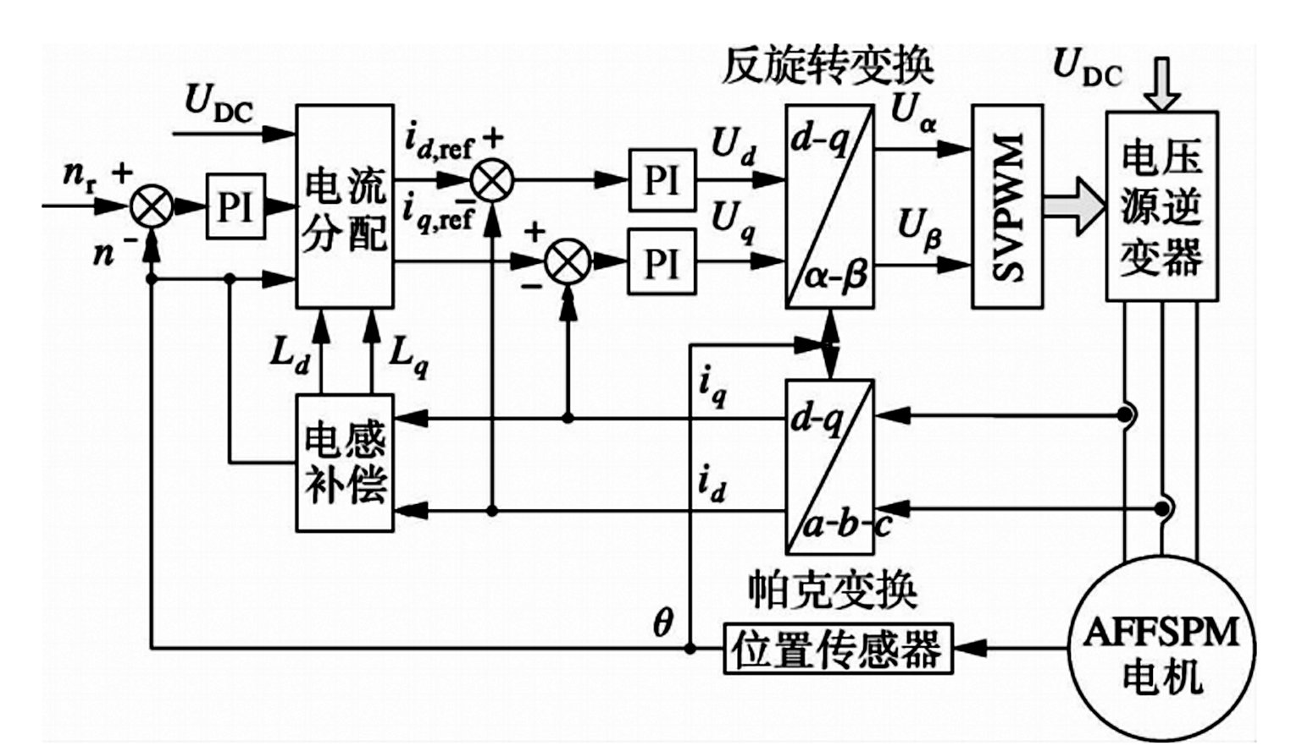
图 9 AFFSPM 电感补偿控制
3.协同优化策略研究
(1)绕组 - FOC 参数匹配研究：通过仿真分析不同绕组形状下的电感参数变化，建立绕组参数与 FOC 算法电流环参数的关联模型，优化 FOC 算法中的电流环参数，确保控制系统在整个调速范围内稳定运行，提高电机的控制性能。
(2)热 - 控制联合设计研究：根据热场仿真结果，研究在高温区域降低电流限幅的策略，避免因过热导致电机退磁；优化 PWM 调制策略，分析不同调制方式对开关损耗的影响，减少系统发热，提高系统效率。
(3)系统级验证平台搭建研究：搭建包含负载模拟器、温度传感器阵列和高速数据采集系统的测试平台，研究各设备的选型、布局和集成方法，实现对电机电磁性能和热性能的实时监测，为闭环优化提供准确数据支持。

拟解决的关键问题
突破 PCB 绕组设计瓶颈：在空间有限的 PCB 绕组设计中，实现电流密度均匀分布，降低局部损耗，提高绕组利用率和电机性能；同时，有效解决散热难题，确保绕组在高温环境下可靠运行，延长电机使用寿命。
提升 FOC 算法性能：解决 FOC 算法在启动、转动力矩和速度控制方面的不足，实现电机在复杂工况下的快速、稳定启动，提高转矩输出和速度控制精度，增强系统的鲁棒性和抗干扰能力。
实现系统协同优化：通过绕组 - FOC 参数匹配、热 - 控制联合设计和系统级验证平台搭建，实现电机控制系统的整体优化，提高系统的稳定性、可靠性和效率，为轴向磁通电机在新能源汽车、航空航天等领域的广泛应用提供技术支持。

- 项目研究与实施的基础条件（不少于300字）
团队成员在西安科技大学电气与控制工程学院的专业课程学习中，积累了全面且深厚的理论知识。《电机学》课程让成员们深入洞悉电机的工作原理、结构特性以及电磁转换机制，这成为理解轴向磁通电机复杂特性的基石。同时，其他专业课程如《电力电子技术》《自动控制原理》等，为成员们在电机控制策略、系统稳定性分析等方面提供了丰富的理论储备，使其能够从多学科角度对项目展开研究。
部分团队成员参与 “电机调速系统设计” 等实践项目，负责从硬件搭建、软件编程到系统调试的全流程工作。在此过程中，成员们熟练掌握硬件选型、电路设计与调试等实际操作技能，能够根据项目需求选择合适的电子元件并设计出稳定可靠的电路。同时，学会运用专业仪器如示波器、功率分析仪等进行数据采集与分析，通过对采集数据的深入研究，为系统优化提供有力依据。此外，团队成员在基于 STM32 的 OpenMv 图像处理方面也积累了丰富经验，成功制作基于 pid 算法的色块追踪小车以及消防救援小车，这些经验有助于在本项目中实现电机控制系统与视觉反馈系统的融合，提升系统的智能化水平。
团队成员在学术研究方面积极进取，取得了一定成绩。发表了多篇与电机控制相关的学术论文，这不仅体现了成员们在该领域的深入研究能力，也表明他们能够将研究成果进行有效的总结和传播。同时，成员们还参与多次学术交流活动，与国内外专家学者进行交流，及时了解行业最新研究动态和前沿技术，拓宽了学术视野，为项目研究带来新的思路和方法。
众多国内外知名专家学者分享他们的研究成果和实践经验，为项目团队提供了与同行交流的宝贵机会。通过学术交流，团队成员能够拓宽视野，激发创新思维，及时将最新的学术成果应用到项目研究中，提升项目的整体水平。
六、项目实施方案（不少于300字）

1.项目调研与前期准备
资料收集与整理：通过学术数据库、行业报告、前沿期刊等渠道，广泛收集PCB电机控制的相关资料。对资料进行细致分类与整理，提取关键信息，建立资料数据库，为后续分析奠定基础。
调研报告撰写：基于收集和整理的资料，撰写详细的调研报告，总结当前轴向磁通电机控制技术的研究现状和发展趋势，分析存在的问题和潜在的改进方向。
研究方案和技术路线确定：根据调研结果，确定本项目的研究方案和技术路线。明确项目的具体目标、研究内容、技术方法和预期成果。
团队分工：根据项目需求和团队成员的专业背景，进行合理的团队分工。明确每个成员在项目中的职责和任务，确保项目的高效推进。

2.仿真模型建立与硬件电路设计
仿真模型建立：基于轴向磁通电机的数学模型和FOC算法原理，利用仿真软件（如MATLAB/Simulink、ANSYS等）建立精确的仿真模型。通过仿真验证控制策略的有效性，优化控制参数。
硬件电路设计：开展控制系统硬件电路的设计工作，包括原理图设计与PCB版图绘制。设计内容涵盖电机驱动电路、控制板电路、传感器接口电路等。
硬件电路制作与调试：完成硬件电路的制作，进行电路调试和功能验证。确保硬件电路能够满足控制算法的运行需求，具备良好的稳定性和可靠性。
实验平台搭建：着手搭建实验平台框架，包括电机安装、传感器布置、数据采集系统等。为后续实验提供稳定可靠的环境。

3.系统联调与性能测试
算法移植与系统联调：将优化后的FOC算法移植到硬件平台，进行系统联调。确保算法与硬件之间的通信顺畅，数据传输准确无误。
性能测试：在不同工况下（如不同负载、不同转速、不同环境条件等）测试系统的性能，收集实验数据。评估控制系统的性能指标，如控制精度、动态响应速度、抗干扰能力等。
算法优化：根据实验数据和模型分析结果，优化控制算法和硬件参数。调整FOC算法中的参数设置，优化硬件电路的设计，提高系统的稳定性和可靠性。

4.项目总结与成果整理
成果整理：对项目实施过程中的所有成果进行整理，包括实验数据、仿真结果、优化算法、硬件设计等。确保所有成果的完整性和准确性。
研究报告撰写：撰写详细的研究报告，总结项目的背景、研究内容、实验方法、结果分析和结论。报告应具有较高的学术价值和实际应用意义。
学术论文撰写：根据项目研究成果，撰写高质量的学术论文，投稿至相关领域的学术期刊或会议。通过学术论文的发表，展示团队的研究成果，提升项目的影响力。
项目总结：总结项目实施过程中的经验与不足，提出改进措施和建议。为未来的研究项目提供参考和借鉴。
结题验收准备：准备项目的结题验收材料，包括研究报告、学术论文、实验数据、硬件设备等。确保项目顺利通过结题验收。
- 项目创新点及特色（不少于300字）
1.创新点
PCB 绕组设计创新：突破传统 PCB 绕组设计理念，采用变宽度绕组设计与多层交错叠绕技术相结合的方式。变宽度绕组设计精准地依据电磁场仿真结果调整铜箔线宽，打破了传统均匀线宽的限制，实现电流密度均匀分布，使绕组电阻降低 15%-20%，这一成果在行业内具有开创性意义。多层交错叠绕技术则通过精心设计多层 PCB 板的交错排列和绕组图案旋转角度，使磁场分布更均匀，转矩密度提升 12%-18%，显著提高了电机的性能，这种创新的绕组设计在同类研究中处于领先水平。
FOC 算法创新：针对 FOC 算法的不足，提出了一系列创新的改进策略。三段式启动策略精准地解决了传统启动方法在低速易失步和无传感器 FOC 零速无法工作的难题，通过明确各阶段的控制参数和切换阈值，实现了电机稳定可靠的启动。在转动力矩提升方面，运用最大转矩电流比（MTPA）控制和前馈补偿控制，根据电机实时状态优化电流分配并补偿压降，有效提高了转矩输出，缩短负载突变时转矩恢复时间达 30%-40%。速度控制上，模糊自适应 PI 控制和基于扩张状态观测器（ESO）的负载观测器补偿方法，根据速度误差和负载扰动实时调整控制参数，极大地提高了速度控制精度，突加 50% 负载时速度波动减小 50%-60%。
协同优化创新：项目注重系统整体的协同优化，建立了绕组 - FOC 参数匹配的创新模型。通过仿真分析不同绕组形状对电感参数的影响，精准优化 FOC 算法电流环参数，确保电机在全调速范围内稳定高效运行。在热 - 控制联合设计上，根据热场仿真结果，智能调整电流限幅和 PWM 调制策略，有效避免电机过热退磁并减少开关损耗，提高系统效率。搭建的系统级验证平台整合了负载模拟器、温度传感器阵列和高速数据采集系统，实现了对电机电磁和热性能的全面实时监测，为闭环优化提供了有力支持，这种多参数协同优化的方法在轴向磁通电机控制领域尚属少见。
2.特色

(1)技术融合与跨学科特色
技术融合特色：将先进的散热技术与电机控制技术深度融合。嵌入式散热结构和微通道液冷技术与 PCB 绕组设计、FOC 算法优化协同进行，从多个层面解决电机运行中的散热和控制问题。在硬件电路设计上，充分考虑算法运行需求，选用新型功率器件和高速微控制器，优化电路布局，实现硬件与软件的无缝协同，提升系统整体性能，这种多技术融合的方式为轴向磁通电机控制系统的研究提供了全新的思路。
跨学科特色：项目团队融合了电气工程、自动化、电子信息等多学科的专业人才，充分发挥跨学科优势。电气工程专业人员负责电机本体和硬件电路设计；自动化专业人员专注于 FOC 算法及相关控制策略的研发；电子信息专业人员则在数据采集、处理以及系统通信等方面发挥关键作用。多学科知识的交叉融合，为项目提供了全面的研究视角和创新的解决方案，有效解决了复杂工程问题。

(2)以应用为导向的产学研特色
应用导向特色：项目紧密围绕新能源汽车、航空航天等行业对高性能轴向磁通电机控制系统的实际需求开展研究。研究成果直接面向这些领域的应用场景，致力于解决实际应用中的关键技术问题，如电机在复杂工况下的高效稳定运行、高转矩输出和高精度速度控制等，确保研究成果具有极高的实用性和市场价值。
产学研特色：构建了产学研深度合作的创新模式。与相关企业和科研机构紧密合作，企业为项目提供实践场地、实验设备和行业经验，科研机构提供前沿技术支持和理论指导。在项目实施过程中，通过联合研发、人才交流等方式，实现了资源共享和优势互补，加速了科研成果的转化，促进了产业技术的升级，为轴向磁通电机在相关领域的广泛应用奠定了坚实基础
八、已有基础（包括与本项目有关的研究积累和已取得的成绩、学校可以提供的条件、尚缺少的条件及解决方法）
项目团队成员在相关专业课程学习中积累了扎实的理论基础。在《电机学》课程中，成员们深入掌握了电机的工作原理、结构特性以及电磁转换机制，为理解轴向磁通电机的复杂特性奠定了坚实基础。通过这些课程的学习，团队成员具备了分析和解决电机相关问题的能力，能够为优化FOC算法提供重要的理论支持。
除了理论学习，团队成员还积极参与各类实践项目，积累了丰富的实践经验。在“电机调速系统设计”项目中，成员们负责硬件搭建、软件编程以及系统调试等关键环节，成功实现了电机调速系统的高效运行。通过这些实践项目，成员们不仅掌握了硬件选型、电路设计与调试等实际操作技能，还学会了如何运用专业仪器进行数据采集与分析，为本次项目的实验研究提供了宝贵经验。
项目实施得到了学校先进实验设备的有力支持。实验室配备了高性能的矢量信号发生器，能够精准输出各种控制信号，满足不同实验条件下的信号需求；高精度的功率分析仪可准确测量电机的功率、效率等关键参数，为评估电机性能提供了可靠依据；示波器则能够实时观测电机的电压、电流波形，帮助研究人员及时发现并解决运行中的问题。此外，实验室还拥有完备的电机测试平台，能够模拟多种复杂工况，为全面测试优化后的电机控制方案提供了理想环境。
学校图书馆丰富的学术资源为项目研究提供了坚实的理论支持。馆藏的大量专业书籍和学术期刊涵盖了电机控制领域的前沿研究成果，从基础理论到最新应用技术，应有尽有。这些资源为研究人员深入了解轴向磁通电机控制技术的最新进展提供了便利，有助于团队成员及时掌握行业动态，避免重复研究，提高研究效率。
同时，学校积极搭建学术交流平台，定期举办各类学术讲座和研讨会。这些活动邀请了众多国内外知名专家学者分享他们的研究成果和实践经验，为项目团队提供了与同行交流的宝贵机会。通过学术交流，团队成员能够拓宽视野，激发创新思维，及时将最新的学术成果应用到项目研究中，提升项目的整体水平。
九、项目研究进度安排及各阶段预期成果
2025 年 6 月 - 2025 年 7 月 完成项目调研，确定研究方案和技术路线，进行团队分工 《项目调研报告》《项目研究方案》
2025 年 8 月 - 2025 年 12 月 建立仿真模型，完成硬件电路设计与制作 仿真模型、硬件电路设计图纸与实物
2026 年 1 月 - 2026 年 4 月 完成系统联调与性能测试，优化算法和硬件参数 《系统调试报告》《性能测试报告》
2026 年 5 月 - 2026 年 6 月 整理项目成果，撰写研究报告和学术论文，准备结题验收 《项目研究报告》、学术论文并开源项目

十、经费预算
开支科目 |  |  |  |  | 预算经费（元） |  |  | 主要用途
单片机套件及所需硬件 |  |  |  |  | 1000 |  |  | 轴向磁通电机的搭建
实验材料 |  |  |  |  | 500 |  |  | 系统联调与性能测试
调研费用 |  |  |  |  | 300 |  |  | 完善项目
电源 |  |  |  |  | 450 |  |  | 供电
贴片元件 |  |  |  |  | 850 |  |  | 控制电路制作
pcb设计制作 |  |  |  |  | 950 |  |  | 设计控制电路
各类传感器 |  |  |  |  | 300 |  |  | 采集电流，电压等数据
其他耗材 |  |  |  |  | 450 |  |  | 螺丝、轴承等固定器材
资料费及打印费 |  |  |  |  | 200 |  |  | 报告及参考文献
总计 |  |  |  |  |  |  |  | 5000元
十一、导师推荐意见

多参数协同优化的PCB电机智能控制装置设计，如果是这个题目，那就不是电机设计了，是电机控制器。而正文内容既有电机又有控制器。我建议做一个就可以了，比如就做PCB电机。
还是不具体，比如应用场景、电机参数（功率、转速、电压等）、创新点。
还是没有选青年红色或者重点领域
撰写上还是复制粘贴，这肯定不行
全文过于平铺直叙，未突出重点、突出创新性，没有吸引专家眼球的地方。

建议去看看关于这方面的博硕士论文，用百度和AI只是科普的东西。

签名：
年 月 日
十二、院系推荐意见

院系负责人签名： 学院盖章
年 月 日
十三、学校推荐意见

学校负责人签名： 学院盖章
年 月 日
十四、省教育厅评审意见

单位盖章
年 月 日
注：表格栏高不够可自行增加。

